Место и время совершения преступления

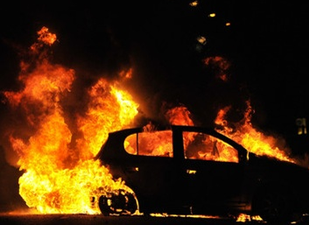
- предприятия
- склады
- офисы
- приусадебный участок
- парковка автомашины
- торговая площадь, киоски и т.д.
- вечернее или ночное время

